Муниципальное казенное общеобразовательное учреждение «Карымкарская средняя общеобразовательная школа»

Анализ учебно-воспитательной работы
за 2018-2019 учебный год.

Составитель:
заместитель директора
по учебно-воспитательной работе
Сазонова Наталья Николаевна

Анализ учебно-воспитательной работы
за 2018-2019 учебный год.

Содержание:
I блок. Цель и источники анализа в 2018-2019 учебном году.
Информационная справка о школе.
II блок. Деятельность школы, направленная на получение образования.
III блок . Внутришкольное руководство и контроль.
IV блок. Внешняя оценка качества образования
V блок. Переход на внутреннюю оценку качества образования

I блок. 1. Цель и источники анализа работы в 2018-2019 учебном году. Информационная справка о школе
ЦЕЛЬ АНАЛИЗА
Основной целью анализа работы МКОУ «Карымкарская СОШ» является аналитическое обоснование планирования работы в 2018-2019 учебном году на основе определения факторов и условий, повлиявших положительно на результаты деятельности.
ИСТОЧНИКИ АНАЛИЗА
- Документация (протоколы, приказы, классные журналы);
- Систематизированные данные внутришкольного контроля и оперативной внутришкольной информации (таблицы, диаграммы, графики, качественные и количественные характеристики педагогических ситуаций и объектов контроля);
- Справки по результатам посещения уроков и внеклассных воспитательных мероприятий;
- Результаты итоговых административных контрольных работ, результаты промежуточной и итоговой аттестации учащихся;
- Результаты независимых контрольных работ и срезов;
- Результаты управленческой деятельности членов администрации ОУ;
- Статистические данные (РИК, ОШ).
ИНФОРМАЦИОННАЯ СПРАВКА
Общие сведения
Название: муниципальное казенное общеобразовательное учреждение «Карымкарская средняя общеобразовательная школа»
Фактический адрес: 628114 ул. Комсомольская, 12А, п.Карымкары Октябрьского района ХМАО-Югры Тюменской области.
Телефоны: 8 34678 23167 (директор, приемная), 23341 (бухгалтерия).
E-mail: karschool@bk.ru
Лицензия: № 2706 от 08.08.2016 г. серия 86ЛО1 №0001944
Свидетельство о государственной аккредитации: №1216 от 10.08 2016 г.
Серия 86АО1 № 0000487. Действует до 17 апреля 2023 г.
В 2018-2019 учебном году в школе функционировало 12 классов-комплектов с наполняемостью 160 (в начале года), 163 (в конце учебного года) обучающихся. В 1-4 классах на конец учебного года – 55человек, 5-9 классах -94 челок, в 10-11классах– 14 человек. Режим работы: 1 смена. Обучение во всех классах по пятидневной неделе.
Учебный план школы на 2018-2019учебный год был составлен на основании базисного учебного плана. При составлении учебного плана соблюдалась преемственность между ступенями обучения и классами, сбалансированность между предметными циклами, отдельными предметами. Уровень недельной учебной нагрузки на ученика не превышал предельно допустимого. Школьный компонент был распределён на изучение предметов по базисному учебному плану.
Образовательная программа школы и учебный план предусматривают выполнение государственной функции школы – обеспечение базового общего среднего образования и развитие каждого ребёнка на каждом учебном занятии в деятельности с учётом его возможностей и способностей. Достижение указанных целей обеспечивается поэтапным решением задач работы на каждой ступени обучения.
№ | ФИО учителя | % выполнения программы за учебный год
1 | Хургунова Светлана Яковлевна | 100
2 | Сазонова Наталья Николаевна | 100
3 | Дмитриева Лианелла Валентиновна | 100
4 | Анисимова Надежда Михайловна | 100
5 | Белкина Елена Александровна | 100
6 | Беляева Зоя Ивановна | 100
7 | Золотарева Лия Валерьевна | 100
8 | Иванов Игорь Вячеславович | 100
9 | Капаев Олег Александрович | 100
10 | Корсадыкова Анна Васильевна | 100
11 | Короткова Людмила Николаевна | 100
12 | Логиновских Людмила Николаевна | 100
13 | Мальцева Лариса Анатольевна | 100
14 | Мудрецова Нина Олеговна | 100
15 | Писарева Татьяна Юрьевна | 100
16 | Пономаренко Анна Анатольевна | 100
17 | Сигова Надежда Владимировна | 100
18 | Слепцова Татьяна Ивановна | 100
19 | Эльзессер Максим Альбертович | 100
 | ИТОГО | 100
Учебный план на 2018-2019учебный год выполнен, учебные программы пройдены.
II блок. Деятельность школы, направленная на получение образования.
Деятельность школы, направленная на получение бесплатного общего образования
Деятельность педагогического коллектива школы направлена на получение бесплатного основного и среднего образования. Учебный план школы направлен на решение этой задачи.
Школа работает по основной образовательной программе, принятой в 2017 г.
Цели программы: превратить образование в развивающую и развивающуюся систему, способную обеспечить развитие личности.
Основные задачи программы:
- Достижение современного качества образования.
- Создание условий для сохранения и укрепления здоровья обучающихся.
- Совершенствование воспитательной системы.
- Сотрудничество с семьями учащихся с целью совместного построения индивидуальных программ образования и воспитания детей и формирование у населения ценностных образовательных ориентиров.
- Развитие материально-технического, программно-методического обеспечения образовательного процесса.
- Развитие внешних связей.
- Совершенствование системы управления школы.
Основные направления работы школы:
- Создание условий для удовлетворения образовательных потребностей учащихся.
- Сохранение здоровья учащихся.
- Реализация федеральных государственных образовательных стандартов второго поколения.
- Формирование у учащихся потребности в обучении, саморазвитии.
- Раскрытие творческого потенциала учащихся.
Сроки реализации программы:
Сентябрь 2017 года – май 2020 года.
Финансовое обеспечение программы:
Выполнение программы обеспечения за счёт бюджетных средств.
Методическая тема школы:
Формирование универсальных учебных действий как основы достижения качества образования.
(5 лет работы).
В 2018-2019 учебном году в школе были проведены педагогические советы:
- «Итого первой четверти в 2018-2019 учебном году».
- «Адаптация учащихся 1, 5,10 классов».
- «Итоги второй четверти, I полугодия в 2018-2019 учебном году».
- «Без творчества нет учителя. Итоги третьей четверти в 2018-2019 учебном году. Безопасность школьников в школе и дома»
- «Итоги четвертой четверти, учебного года. Допуск девятого и одиннадцатого классов к итоговой аттестации. Перевод обучающихся 1-4 классов»
- «О переводе учащихся 5-8-х, 10-х классов в следующий класс».
- «Об отчислении и выдачи аттестатов 9, 11 классов»
В первый класс принимаются дети 6,5 -летнего возраста на основе учёта детей посёлка. В этом учебном году в школе был сформирован первый класс, в котором обучался 11 человек. В школе налажена работа по преемственности детского сада и школы. Разработан специальный план, поэтому ребята, пришедшие в первый класс, легче переживают адаптационный период.
В школе на конец года обучается 163 учащихся(на конец года). Успеваемость и качество знаний отражены в таблицах:
Сводная ведомость по итогам успеваемости за 2018-2019 учебный год
Учащихся на начало четверти |  |  | Учащихся на конец четверти |  |  | Общая успеваемость в % |  |  | Качественная успеваемость |  |  | Прохождение учебной программы
1 ст. | 2 ст. | 3 ст. | 1 ст. | 2 ст. | 3 ст. | 1 ст. | 2 ст. | 3 ст. | 1 ст. | 2 ст. | 3 ст. | По плану | По факту
54 | 92 | 14 | 55 | 94 | 14 | 100 | 100 | 100 | 84 | 47 | 38 | 100% | 100%
Итоги 2018-2019 учебного года
 | Отличники и хорошисты, которым объявлена благодарность по итогам года | Обучающиеся, имеющие академическую задолженность
Кол.-во детей | 70 человек | 0
% | 43 % качество знаний | 0

Главная задача школы – работа с каждым учащимся, для этого работали консультационные пункты, на уроках использовался дифференцированный подход и разноуровневое обучение, работали предметные кружки по математике, русскому языку, биологии, химии, географии, физике, обществознанию.
Формы организации учебного процесса в 2018-2019учебном году:
- уроки (классно-урочная форма);
- лекции, семинары, практикумы (лекционно-зачётная форма);
- консультации;
- занятия по выбору;
- олимпиады, конкурсы;
- открытые уроки.
10 класс скомплектован на основе собеседования и подачи заявления в конце августа.
Таким образом, для учащихся это очень важная ступень – решается задача самостоятельного выбора и принятия решения. Результатом работы являются следующие данные:
Получение аттестатов за курс основной общей школы:
Учебный год | 2014-2015 | 2015-2016 | 2016-2017 | 2017-2018 | 2018-2019
Всего учащихся | 11 | 14 | 10 | 11 | 15
Учащихся на  «4» и «5» | 9 | 3 | 9 | 3 | 7
Получение аттестатов за курс средней (полной) общей школы:
Учебный год | 2014-2015 | 2015-2016 | 2016-2017 | 2017-2018 | 2018-2019
Всего учащихся | 6 | 4 | 10 | 7 | 5
Учащихся на «4» и «5» | 5 | 2 | 9 | 2 | 3
Результаты государственной итоговой аттестации
Итоговая аттестация обучающихся 9-х и 11-х классов.
В школе сложилась система работы по подготовке и проведению государственной итоговой аттестации выпускников 9, 11-х классов. В ноябре 2018 года был утвержден план подготовки и проведения государственной (итоговой) аттестации выпускников 9, 11 классов на 2018-2019 учебный год (Дорожная карта).
Проведены школьные родительские собрания, собрания для учащихся 9,11 классов по ознакомлению с нормативными документами по аттестации выпускников, серии тренировочных занятий, индивидуальных консультаций по заполнению бланков ЕГЭ, Всероссийские демонстрационные для родительской и ученической общественности, репетиционные экзамены муниципального и школьного уровня по материалам ЕГЭ, пробные экзамены по русскому языку, математике и английскому языку раздела «Говорение» в форме ЕГЭ и ОГЭ.
В 9, 11 классах проведена разъяснительная работа с учащимися, их родителями, учителями русского языка и математики. Проведены репетиционные экзамены по математике, химии, физике, биологии, обществознанию, географии и по русскому языку в 9 классе. Проведены репетиционные экзамены в соответствии с выбором предметов на ГИА выпускников 9, 11 классов по математике, химии, физике, биологии и по русскому языку в 11 классе. Вопросы подготовки к выпускным экзаменам обсуждались на вебинарах, совещаниях при директоре, административных планерках и планерках педагогического коллектива, изучались в ходе посещения уроков в выпускных классах, посещения индивидуальных консультаций.
Ежегодно все экзамены проводятся в полном соответствии с Положением о государственной (итоговой) аттестации выпускников 9,11 классов.
Результаты итоговой аттестации.
9 класс
В 9 классе в 2018-2019 году обучалось 15 учащихся. Все учащиеся 9 класса были допущены к сдаче экзаменов за курс основной общей школы (ОГЭ и ГВЭ). Результаты представлены в таблице.
предмет | Всего учащихся в классе | Кол-во уч-ся, сдававших предмет | Кол-во «5» | Кол-во «4» | Кол-во «3» | Общая успеваемость | Качественная успеваемость
Русский язык | 15 | 15 | 4 | 9 | 2 | 100 % | 87%
Математика | 15 | 15 | 0 | 7 | 8 | 100 % | 47%
Химия | 15 | 3 | 0 | 4 | 0 | 100 % | 100%
Обществознание | 15 | 3 | 1 | 0 | 2 | 100 % | 33%
Биология | 15 | 12 | 0 | 10 | 2 | 100 % | 83%
Физика | 15 | 1 | 0 | 1 | 0 | 100 % | 100%
География | 15 | 9 | 0 | 4 | 7 | 100 % | 40%

Перед учителями стоит задача дальнейшей отработки системы оценивания знаний учащихся, организации устного опроса на уроке для большей объективности оценивания знаний учащихся.
По итогам года было вручено 15 аттестатов об основном общем образовании.
11 класс
Из 5 выпускников в 2019 году года все учащиеся были допущены к экзаменам. С 2007 года обязательными для всех учащихся стали экзамены по русскому языку и математике в форме и по материалам ЕГЭ. Подготовка к ЕГЭ проводится в школе планомерно и с учетом выбора учащихся.
Итоговая аттестация позволяет проанализировать качество подготовки учащихся по основным предметам и предметам, сдаваемым по выбору.
Результаты итоговой аттестации
За курс средней (полной) общей школы (ЕГЭ)

Уч-ся 11 класса | Всего учащихся в классе | Кол-во уч-ся, сдававших предмет | Первичный Балл | Баллы | Средняя оценка | Общая успеваемость | Качественная успеваемость
Русский язык | 5 | 5 | 33-48 | 57-78 | 4 | 100% | 80%
Математика (базовый уровень) | 5 | 4 | 11-18 | - | 4 | 100% | 75%
Математика (профильный уровень) | 5 | 1 | 11 | 56 | 4 | 100% | 100%
Физика | 5 | 1 | 24 | 52 | 3 | 100% | 0%
Химия | 5 | 1 | 6 | 17 | 2 | 0% | 0%
Биология | 5 | 1 | 22 | 44 | 3 | 100% | 0%
Все выпускники завершили курс среднего общего образование.
Выводы:
Результаты экзаменов в форме ЕГЭ показали хороший уровень подготовленности выпускников к экзаменам по основным предметам: русский язык и математика. низкий уровень подготовленности по предметам по выбору: физика, биология, химия. Руководителю, школьного методического объединения естественно-математического цикла следует провести заседание методического объединения по обсуждению результатов ЕГЭ и определению плана подготовки к экзаменам
Рекомендации:
- Продолжить задействовать потенциал предметных кружков для привития интереса к предмету, лучшей подготовки учащихся к ЕГЭ.
- Консультации к ГИА начинать с первой четверти, особое внимание обратить подготовку предметов по выбору и посещаемость обучающихся.
- Учителям-предметникам вести ведомость учета посещаемости выпускников 9, 11 классов консультаций групповых и индивидуальных, с начала первого полугодия отмечать в индивидуальном маршруте обучающихся количество выполненных КИМ с указанием верно и неверно выполненных заданий. Особое внимание обратить на выпускников, попадающих в «зону риска» при проведении ГИА.
III блок. Внутришкольное руководство и контроль
- 1.Состав администрации:
Школа обеспечена необходимыми квалифицированными кадрами руководства всеми направлениями учебно-воспитательного процесса:
Директор – Хургунова С. Я., учитель географии, высшая квалификационная категория.
Заместитель директора по учебно-воспитательной работе - Сазонова Н.Н. – учитель математики - высшая квалификационная категория.
Заместитель директора по воспитательной работе – Дмитриева Л. В. – учитель биологии, химии – высшая квалификационная категория.
2. Организация внутришкольного контроля.
Основными направлениями контроля учебно-воспитательного процесса в 2018-2019 учебном году явились:
- Ликвидация академической задолженности.
- Преемственности начальной и средней школы по развитию и сформированности/развитие УУД;
- Адаптация 1,5,10 классов;
- Помощь молодым специалистам в соответствии с преподаванием уроков требованиям ФГОС второго поколения;
- Качество заполнения электронного журнала;
- Контроль за сохранением здоровья обучающихся;
- Внешняя оценка уровня подготовки обучающихся к освоению программ :РДР,ВПР,ГИА;
- Подготовка к итоговой аттестации;
- Формы контроля, использованные в 2018-2019 учебном году.
- классно-обобщающий контроль(фронтальный вид контроля, то есть контроль за деятельностью учителей, классных руководителей, работающих в одном классе), уровень ЗУН(срезы, контрольные работы);
- обзорный контроль (тематический вид) – обеспечение учащихся учебной литературой, состояние школьной документации, контроль календарно-тематического планирования и программ, календарно-тематического планирования дополнительных занятий за счёт школьного компонента, выполнение программ минимума контрольных, проверочных и лабораторных работ по всем предметам; организация работы кружков, секций; организация итогового повторения; посещаемость занятий учащимися; работа с отстающими и «трудными» учащимися; уровень подготовленности первоклассников к обучению в школе; состояние охраны труда и техники безопасности.
- административный контроль за уровнем знаний и умений по предметам – стартовый контроль, рубежный контроль(по четвертям, полугодиям), итоговый контроль(годовой на конец учебного года в переводных классах), предварительный контроль(перед экзаменами в выпускных классах), итоговый контроль(итоговая аттестация в выпускных классах);
- тематически-обобщающий контроль – развитие самостоятельной познавательной деятельности учащихся на уроке и вне школы;
- комплексно-обобщающий контроль - контроль за состоянием методической работы в школе, работы с мотивированными на учёбу учащимися.
Методы контроля:
- наблюдение(посещение уроков),
- изучение документации,
- проверка знаний(срезы, тесты, контрольные, практические работы, мониторинг),
- анкетирование,
- анализ.
Администрацией школы посещались уроки в рабочем порядке по плану внутришкольного контроля.
Основные направления посещений и контроля уроков:
- Ликвидация академической задолженности.
- Преемственность начальной и средней школы по развитию и сформированности/развитие УУД.
- Адаптация 1, 5, 10 классов.
- Помощь молодым специалистам в соответствии преподавания уроков требованиям ФГОС второго поколения.
- Внешняя оценка уровня подготовки обучающихся к освоению программ: РДР, ВПР, ГИА.
- Подготовка к государственной итоговой аттестации.

Итоги контроля подводились на педагогических советах и совещаниях при директоре.
В ходе внутришкольного контроля происходила своевременная корректировка планов работы учителей и школы.
Внутришкольным контролем были охвачены в течение учебного года все классы с 1 по 11, большая часть педагогов и многие предметы.
В августе 2018 года было проверено и утверждено календарно-тематическое планирование по всем предметам. В ноябре были посещены уроки в 1, 5, 10 классах с целью выявления уровня адаптации учащихся в переходный период. В течение года была под контролем работа со слабоуспевающими учащимися, на контроле было состояние преподавания отдельных предметов: русского языка и математики в 9, 11 классах, математики в 5, 6 классах, ОБЖ в 8-11 классах. Проверялось состояние ведения школьной документации: электронные классные журналы, личные дела.
В течение года проводился мониторинг уровня сформированности обязательных результатов по русскому языку и математике в виде административных контрольных работ:
- стартовый (входной) контроль, цель которого – определить степень устойчивости знаний учащихся, выяснить причины потери знаний за летний период и наметить меры по устранению выявленных пробелов в процессе повторения материала прошлых лет.
- промежуточный (полугодовой контроль), целью которого является отслеживание динамики обучености учащихся, коррекция деятельности учителя и учеников для предупреждения неуспеваемости и второгодничества.
-итоговый (годовой контроль), цель которого состоит в определении уровня сформированности ЗУН при переходе учащихся в следующий класс, отслеживании динамики их обучености, прогнозировании результативности дальнейшего обучения учащихся, выявлении недостатков в работе, планировании внутришкольного контроля на следующий учебный год по предметам и классам, по которым получены неудовлетворительные результаты мониторинга.
Мониторинг сформированности ЗУН обучающихся по итогам входных контрольных работ показал, что:
-самый низкий процент общей успеваемости по русскому языку в 7А классе – 78%, по математике в 6 классе-83% по алгебре в 9 классе – 75%, , по геометрии в 8 классе -85%, самый низкий процент качества по русскому языку в 7Б классе - 42%, по математикев 6 классе -39%, по алгебре в 7А- 38%, по геометрии в 9 классе - 44%;
-самый высокий процент общей успеваемости по русскому языку в 5 классе – 100%,по математике в 3,4 классах-100%; по алгебре в 7Б классе – 100%, по геометрии в 7А,7Б классах -100%.
По плану внутришкольного контроля анализ итоговых контрольных работ за первую четверть по русскому языку в форме диктанта с грамматическим заданием (теста) и итоговой контрольной работы по математике (алгебре, геометрии) в 3-9 классах позволил выявить уровень усвоения знаний по основным предметам школьной программы.
Количественная характеристика выполненной работы – таблица «Уровень качества знаний, успеваемость по результатам выполнения входных и итоговых контрольных работ по русскому языку и математике».
 | Русский язык |  | Математика |  | Алгебра |  | Геометрия
Класс | Усп. | Кач. | Усп. | Кач. | Усп. | Кач. | Усп. | Кач.
3 класс  Итоговая контрольная работа за 1 четверть | 80 | 60 | 100 | 82
4класс  Итоговая контрольная работа за 1 четверть | 88 | 57 | 100 | 50
5 класс  Итоговая контрольная работа за 1 четверть | 100 | 80 | 93 | 67
6 класс  Итоговая контрольная работа за 1 четверть | 93 | 79 | 83 | 39
7А класс  Итоговая контрольная работа за 1 четверть | 78 | 56 |  |  | 88 | 38 | 100 | 70
7Б класс  Итоговая контрольная работа за 1 четверть | 83 | 42 |  |  | 100 | 71 | 100 | 77
8 класс  Итоговая контрольная работа за 1 четверть | 93 | 67 |  |  | 88 | 44 | 85 | 46
9 класс  Итоговая контрольная работа за 1 четверть | 87 | 47 |  |  | 75 | 50 | 89 | 44
Выводы: анализ результатов итоговых работ за I четверть показывает, что учителя, работающие в этих классах, учитывают возрастные особенности учащихся, планируют разноуровневую и дифференцированную работу на проверочных уроках, продумывают подачу домашнего задания учащимся.
В сентябре-октябре были проведены региональные диагностические работы через онлайн-тестирование по предметам: биология, география, информатика, физика.
№ | Предмет | Общая успеваемость | Качественная успеваемость
1. | география | 100% | 100%
2. | физика | 100% | 100%
3. | информатика | 100% | 80%
4. | биология | 100% | 60%
Вывод: обучающиеся показали хорошие результаты; учителям Мальцевой Л.А, Хургуновой С.Я., Дмитриевой Л.В., продолжить работу по повышению качества знаний по биологии, географии, физике и информатики обучающихся 8 класса
В соответствии с планом внутришкольного контроля были организованы, проведены пробные экзамены в формате ЕГЭ и ОГЭ по предмету (математика) для обучающихся 9, 11 классов, а также проанализированы их результаты. Итоги проверки представлены в таблицах
«Отчет по итогу репетиционного экзамена по математике в форме ОГЭ».
№ п/п | Класс | ФИО | Задания с кратким ответом | Первичный балл | Оценка *
1 | 9 |  | 1(+)2(+)3(+)4(+)5(+)6(+)7(-) 8(+) 9(-) 10(-) 11(-) 12(+) 13(+) 14(+)15(+)16(+)17(+) 18(+) 19(+) 20(-) 21(2)22(0) 23(0)24(0)25(0)26(0) | 17 | 4
2 | 9 |  | 1(+)2(+)3(+)4(+)5(+)6(+)7(-) 8(+) 9(-) 10(-) 11(-) 12(+) 13(+) 14(+)15(+)16(+)17(+) 18(+) 19(-) 20(+) 21(2)22(0) 23(0)24(0)25(0)26(0) | 17 | 4
3 | 9 |  | 1(+)2(+)3(+)4(+)5(+)6(+)7(-) 8(+) 9(-) 10(-) 11(-) 12(+) 13(+) 14(+)15(+)16(+)17(+) 18(+) 19(-) 20(-) 21(2)22(0 23(0)24(0)25(0)26(0) | 16 | 4
4 | 9 |  | 1(+)2(+)3(+)4(+)5(+)6(+)7(-) 8(+) 9(-) 10(-) 11(-) 12(+) 13(+) 14(+)15(+)16(+)17(+) 18(+) 19(-) 20(-) 21(0)22(0) 23(-)24(0)25(0)26(0) | 14 | 3
5 | 9 |  | 1(-)2(-)3(+)4(+)5(+)6(+)7(-) 8(+) 9(-) 10(-) 11(-) 12(+) 13(+) 14(+)15(+)16(+)17(+) 18(+) 19(-) 20(-) 21(0)22(0) 23(0)24(0)25(0)26(0) | 12 | 3
6 | 9 |  | 1(+)2(+)3(-)4(+)5(+)6(+)7(-) 8(+) 9(-) 10(-) 11(-) 12(+) 13(+) 14(-)15(+)16(+)17(+) 18(+) 19(-) 20(-) 21(0)22(0 23(0)24(0)25(0)26(0) | 12 | 3
7 | 9 |  | 1(-)2(+)3(+)4(+)5(-)6(-)7(+) 8(+) 9(+) 10(-) 11(-) 12(-) 13(-) 14(-)15(+)16(-)17(-) 18(+) 19(+) 20(+) 21(0)22(0) 23(0)24(0)25(0)26(0) | 10 | 3
8 | 9 |  | 1(-)2(-)3(+)4(+)5(-)6(-)7(+) 8(+) 9(+) 10(-) 11(-) 12(-) 13(-) 14(-)15(+)16(-)17(-) 18(+) 19(+) 20(+) 21(0)22(0) 23(0)24(0)25(0)26(0) | 9 | 3
9 | 9 |  | 1(+)2(-)3(+)4(+)5(-)6(-)7(+) 8(+) 9(+) 10(-) 11(-) 12(-) 13(-) 14(-)15(+)16(-)17(-) 18(+) 19(+) 20(-) 21(0) 22(0) 23(0)24(0)25(0)26(0) | 9 | 3
10 | 9 |  | 1(+)2(-)3(+)4(+)5(-)6(-)7(+) 8(+) 9(+) 10(-) 11(-) 12(-) 13(-) 14(-)15(+)16(-)17(-) 18(+) 19(+) 20(-) 21(0) 22(0) 23(0)24(0)25(0)26(0) | 9 | 3
11 | 9 |  | 1(+)2(-)3(+)4(+)5(-)6(-)7(+) 8(+) 9(+) 10(-) 11(-) 12(-) 13(-) 14(-)15(+)16(-)17(-) 18(+) 19(+) 20(-) 21(0)22(0) 23(0)24(0)25(0)26(0) | 9 | 3
12 | 9 |  | 1(+)2(-)3(+)4(+)5(-)6(-)7(-) 8(-) 9(-) 10(-) 11(+) 12(+) 13(-) 14(-)15(+)16(-)17(-) 18(-) 19(-) 20(-) 21(0)22(0) 23(0)24(0)25(0)26(0) | 6 | 2
13 | 9 |  | 1(-)2(-)3(+)4(+)5(-)6(-)7(-) 8(-) 9(-) 10(-) 11(+) 12(+) 13(-) 14(-)15(+)16(-)17(-) 18(-) 19(-) 20(-) 21(0)22(0) 23(0)24(0)25(0)26(0) | 5 | 2
14 | 9 |  | 1(-)2(-)3(+)4(+)5(-)6(-)7(-) 8(-) 9(-) 10(-) 11(+) 12(+) 13(-) 14(-)15(+)16(-)17(-) 18(-) 19(-) 20(-) 21(0)22(0) 23(0)24(0)25(0)26(0) | 5 | 2
Средние |  |  |  | 10,7 | 3
Всего участников |  |  |  |  | 14
ГВЭ по математике
№ п/п | Класс | ФИО | Задания с кратким ответом | Первичный балл | Оценка *
12 | 9 |  | 1(+)2(-)3(+)4(+)5(-)6(-)7(+) 8(+) 9(+) 10(-) 11(0) 12(0) | 6 | 3
Средние |  |  |  | 6 | 3
Всего участников |  |  |  |  | 1
Вывод: результаты пробного экзамена свидетельствуют о наличии проблемных зон в подготовке обучающихся: отсутствие навыков самоконтроля, проявляющееся в том, что обучающиеся невнимательно читают условие задания и в результате выполняют не то, что требовалось, не проверяют свой ответ, не оценивают его с точки зрения соответствия условию и здравому смыслу. Отсутствие самоконтроля мешает обучающимся успешно справляться с заданиями, требующими выполнения последовательности шагов, проверки условий, выбора оптимального варианта решения.
Хорошо усвоены темы: числа и вычисления, числовые неравенства, анализ диаграмм, таблиц, графиков;
Плохо усвоены: Треугольники, четырёхугольники, многоугольники и их элементы, практические задачи по геометрии, арифметическая и геометрическая прогрессии.
Слабо сформированы умения выполнять преобразования алгебраических выражений, решать уравнения, неравенства и их системы, строить и читать графики функций, выполнять действия с геометрическими фигурами, координатами и векторами , строить и исследовать простейшие математические модели.
Рекомендации:
1.Учителю математики Корсадыковой А.В.
1.1 регулярно проводить работу с обучающимися по заполнению бланков ОГЭ по математике
1.2 регулярно тренировать обучающихся в решении заданий по модулям Алгебра, Геометрия.
1.3 проводить консультации по математике для выпускников по западающим темам согласно графику консультаций
1.4проводить дополнительные занятия для слабоуспевающих обучающихся.
2.Классному руководителю Писаревой Т.Ю, провести родительское собрание и ознакомить родителей выпускников 9 класса с результатами пробного ОГЭ по математике.
Анализ результатов муниципального уровня пробного экзамена в формате ЕГЭ по математике ;
Количественная характеристика выполненной работы представлена в таблице «Отчет по итогу репетиционного экзамена по математике в форме ЕГЭ».
№ п/п | Класс | ФИО | Задания с кратким ответом | Первичный балл | Тестовый балл | Оценка *
 | 11 |  | 1(1)2(1)3(1)4(1)5(1)6(1)7(1) 8(1) 9(1) 10(1) 11(1) 12(1) 13(1) 14(0)15(0)16(1)17(1)18(1)19(0)20(1) | 17 |  | 5
 | 11 |  | 1(1)2(1)3(1)4(1)5 (1)6(1)7(1) 8(1) 9(1) 10(1) 11(1) 12(1) 13(0) 14(1)15(1)16(0)17(1)18(0)19(0)20(1) | 16 |  | 4
 | 11 |  | 1(1)2(1)3(1)4(1)5(1)6(1)7(1) 8(1) 9(1) 10(1) 11(1) 12(1) 13(1) 14(1)15(0)16(1)17(1)18(1)19(0)20(0) | 17 |  | 5
 | 11 |  | 1(1)2(1)3(1)4(1)5(1)6(1)7(1) 8(1) 9(1) 10(1) 11(1) 12(1) 13(0) 14(0)15(0)16(0)17(0)18(0)19(1) | 13 | 68 | 5
 | 11 |  | 1(1)2(1)3(1)4(1)5(1)6(1)7(1) 8(1) 9(1) 10(0) 11(1) 12(1) 13(0) 14(0)15(0)16(0)17(0)18(1)19(1)20(1) | 14 |  | 4
Средние |  |  |  | 15,4 |  | 5
Всего участников |  |  |  |  |  | 5
Вывод: анализируя результаты репетиционного экзамена по математике в 11 классе, можно сделать вывод, что выпускники подготовлены хорошо.
Умеют: - выполнять вычисления и преобразование выражений;
- использовать приобретенные знания в практической деятельности и повседневной жизни;
- решать показательные, логарифмические уравнения и неравенства ;
- строить и исследовать простейшие математические модели;
- решать задачи на теорию вероятности;
- исследовать графики функций с нахождением производной.
Основные ошибки допущены в заданиях при выполнении действий с геометрическими фигурами и на признаки делимости.
Рекомендации:
Продолжить подготовку обучающихся 11 класса к государственной итоговой аттестации в 2019 году в форме единого государственного экзамена по математике.
Анализ итоговых контрольных работ за первое полугодие по русскому языку в форме диктанта с грамматическим заданием (теста) и итоговой контрольной работы по математике (алгебре, геометрии) в 2-9 классах позволил выявить уровень усвоения знаний по основным предметам школьной программы.
Количественная характеристика выполненной работы представлена в таблице «Уровень качества знаний, успеваемость по результатам выполнения I полугодия по русскому языку и математике».
 | Русский язык |  | Математика |  | Алгебра |  | Геометрия
Класс | Усп. | Кач. | Усп. | Кач. | Усп. | Кач. | Усп. | Кач.
2 класс  Итоговая контрольная работа за 1 полугодие | 95 | 79
3 класс  Итоговая контрольная работа за 1 полугодие | 92 | 42 | 92 | 67
4класс  Итоговая контрольная работа за 1 полугодие | 88 | 71 | 100 | 67
5 класс  Итоговая контрольная работа за 1 полугодие | 69 | 63 | 100 | 69
6 класс  Итоговая контрольная работа за 1 полугодие | 95 | 58 | 100 | 60
7А класс  Итоговая контрольная работа за 1 полугодие | 100 | 88 |  |  | 100 | 75 | 80 | 60
7Б класс  Итоговая контрольная работа за 1 полугодие | 92 | 50 |  |  | 100 | 77 | 100 | 77
8 класс  Итоговая контрольная работа за 1 полугодие | 86 | 57 |  |  | 85 | 54 | 85 | 54
9 класс  Итоговая контрольная работа за 1 полугодие | 100 | 53 |  |  | 87 | 53 | 86 | 50
10 класс  Итоговая контрольная работа за 1 полугодие | 100 | 63 |  |  | 100 | 67 | 100 | 67
11 класс  Итоговая контрольная работа за 1 полугодие | 100 | 100 |  |  | 100 | 100 | 100 | 80
Выводы: анализ результатов итоговых работ за I полугодие показывает, что учителя, работающие в этих классах, учитывают возрастные особенности учащихся, планируют разноуровневую и дифференцированную работу на проверочных уроках, продумывают подачу домашнего задания учащимся.
Проверка электронного журнала показала, что в журнал своевременно выставляются оценки, пропуски обучающихся, записи домашнего задания.
Рекомендации:
1.Учителям русского языка, учителям математики не допускать снижения качества знаний, для его сохранения систематически использовать в работе разноуровневые и дифференцированные задания, инновационные технологии, действенные формы и методы работы, учитывать возрастные и индивидуальные особенности каждого ученика.
2. Наметить конкретные меры по исправлению типичных ошибок и ликвидации в пробелах знаний учащихся.
3. Следующий этап внутришкольного мониторинга (промежуточный контроль) провести в марте месяце (ответственный – зам. директора по УВР Сазонова Н.Н.)

Проанализированы результаты пробных экзаменов в форме ОГЭ и ЕГЭ.
Пробные экзамены в 11 классе:
предмет | Кол-во | Набранные баллы | Проходной бал | качество | успеваемость
физика | 1человек | 45 | 36 | 0% | 100%
химия | 1человек | 36 | 36 | 0% | 100%
биология | 1человек | 42 | 36 | 0% | 100%
Пробные экзамены в 9 классе:
предмет | Кол-во | качество | успеваемость
физика | 1человек | 100% | 100%
биология | 12человек | 100% | 100%
химия | 3человек | 100% | 100%
обществознание | 3 | 67% | 100%
3.Организована проверка рабочих тетрадей по математике и русскому языку в 1-4 классах.
Тетради по русскому языку. Тетради по русскому языку в 1-4 классах проверялись заместителем директора по УВР Сазоновой Н.Н. Все учащиеся имеют по две рабочие тетради, которые подписаны в соответствии с правилами единого речевого режима школы. Тетради учащихся 1-4-х классов проверяются ежедневно. Во всех рабочих тетрадях прослеживаются темы уроков. Объем домашних заданий соответствует норме для учащихся 1-4 -х классов. Используется приём графического объяснения орфограмм. Учителя пишет образцы правильного написания букв и соединений.
Тетради по математике. Тетради по математике проверялись заместителем директора по УВР Сазоновой Н.Н.. Тетради по математике в 1-4 классах проверяются регулярно, они в хорошем состоянии. Объем классных и домашних работ выдержан. Наблюдается разнообразие видов работ: тесты, самостоятельные работы, работа над ошибками.
Вывод: на основании выше изложенного можно сказать, что процесс подготовки обучающихся к государственной итоговой аттестации выполняется в соответствии с планом школы.
Результаты пробного экзамена свидетельствуют о наличии проблемных зон в подготовке обучающихся в 11 классе экзаменов по выбору, наблюдаются случаи когда учащиеся невнимательного читают условия заданий и в результате выполняют не то, что требовалось, не всегда выполняют проверку своего ответа. Отсутствие самоконтроля мешает обучающимся успешно справляться с заданиями, требующими выполнения последовательности шагов, проверки условий, выбора оптимального варианта решения.
Учителями начальных классов выполняется соблюдение единого орфографического режима, регулярно проводится работа над ошибками, проверка тетрадей выполняется в соответствии с требованиями «Положения о единых требования к проверке тетрадей и оформлению письменных работ».Объем домашних заданий соответствует санитарно-гигиеническим требованиям 1-4 классов.
Рекомендации:
- Учителям предметникам Мудрецовой Н.О, Дмитриевой Л.В., Мальцевой Л.А., Писаревой Т.Ю.:
-продолжить работу по подготовки обучающихся к ОГЭ и ЕГЭ с использованием интернет сайтов «Решу ЕГЭ» и «Решу ОГЭ»;
-разработать с обучающимися 9, 11 классов индивидуальные маршруты обучения, принять меры по повышению успеваемости и качества знаний (проработка КИМов, решение аналогичных заданий, заданий повышенной трудности, контроль выполнения домашних заданий);
-внести корректировки в процесс подготовки к ГИА-2019 в соответствии с учетом сильных и слабых сторон работы по этому направлению;.
-в содержание уроков продолжать включать материалы и задания КИМов согласно требованиям, разработанным ФИПИ;
-тренировать учащихся на постепенное увеличение объема и сложности заданий, на скорость выполнения заданий, на поиск оптимальных путей решения задач, на формулировки заданий, представленных в материалах ЕГЭ;.
- по результатам пробных экзаменов провести подробный анализ и спланировать деятельность с учащимися в урочное и внеурочное время.
- Учителям работающим в 1-4 классах: Белкиной Е.А, Коротковой Л.Н., Логиновских Л.Н., Беляевой З.И., следить за ведением тетрадей и каллиграфией обучающихся.
3. Заместителю директора по УВР Сазоновой Н.Н продолжить мониторинг уровня подготовленности обучающихся 9, 11 классов к ГИА в формате ОГЭ, ЕГЭ;
4. Классным руководителям 9, 11 классов провести родительские и ученические собрания с приглашением заместителя директора по УВР Сазоновой Н.Н. для ознакомления родителей (законных представителей) с итогами пробных экзаменов.
- В МКОУ «Карымкарская СОШ» при подготовке к ЕГЭ и ОГЭ была проведена по разным направлениям следующая работа:
1.Основные направления работы администрации по подготовке к итоговой аттестации обучающихся 9-х, 11-х классов.
- Проведение тематических собраний с учащимися.
- Проведение тематических родительских собраний.
- Проведение индивидуальных консультаций с учащимися.
- Подготовка графика консультаций с учащимися (по предметам).
- Формирование и диагностика базы данных выпускных классов.
- Направление учителей-предметников на семинары по подготовке к итоговой аттестации в форме ЕГЭ и ОГЭ.
- Подготовка и обновление тематического стенда «ЕГЭ-2019»
2. Направления работы по подготовке к итоговой аттестации в форме ЕГЭ, ОГЭ.
Учителя - предметники -
- Изучение и анализ КИМов итоговой аттестации в форме ЕГЭ, ОГЭ.
- Подбор материалов по подготовке учащихся к итоговой аттестации.
- Проведение консультаций по предмету.
- Обучение учащихся 9-х и 11-х классов по заполнению бланков ответов ОГЭ и ЕГЭ.
- Подготовка и обновление стенда «Единый государственный экзамен»
- Обучение по подготовке и проведению итоговой аттестации в форме ЕГЭ и ОГЭ.
- Работа с Интернет-ресурсами по подготовке к итоговой аттестации.
Классные руководители 9-х и 11-х классов -
- Подготовка документов для формирования базы данных выпускников.
- Ознакомление учащихся, родителей (лиц, их заменяющих) с нормативными документами по итоговой аттестации в форме ОГЭ и ЕГЭ.
- Мониторинг учащихся 11-х классов по распределению предметов по итоговой аттестации.
- Контроль за посещаемостью учащимися консультаций по подготовке к итоговой аттестации.
- Проведение индивидуальных консультаций с учащимися и их родителями (лицами, их заменяющими).
3. Были проведены заместителем директора по УВР, педагогом – психологом, классными руководителями 9, 11 классов консультации для прохождение ГИА-2019.
3. Темы консультаций с учащимися:
- Федеральные порталы и сайты
- ЕГЭ по выбору.
- Психологические тренинги.
- Как нужно готовиться к ГИА.
- Информирование обучающихся о проведении ОГЭ и ЕГЭ
- Диагностика уровня подготовки.
- Организация индивидуальной и групповой работы при подготовке к ГИА.
- Организация практикума по заполнению бланков ответов №1,№2
- Отработка стратегии и тактики поведения в период подготовки к экзаменам.
- Обучение навыкам саморегуляции, самоконтроля, повышения уверенности в себе, в своих силах.
- Работа с КИМами по предметам использованием сайта «Решу ЕГЭ».
4. В рамках психологического сопровождения учебно - воспитательного процесса учащихся 9, 11 классов в ситуации подготовки к государственной итоговой аттестации в соответствии с планом были запланированы следующие виды работ:
- Индивидуальные консультации учеников 9, 11 классов по профилактике предэкзаменационного стресса, особенностям психологической подготовки к ЕГЭ и ОГЭ.
- Индивидуальные развивающие занятия с учащимися 9-х, 11-х классов по повышению стрессоустойчивости, обучению приемам снижения тревожности, владения своим психоэмоциональным состоянием в стрессовых ситуациях и т.д.
- Индивидуальные консультации родителей по вопросу оказания помощи детям в период государственной итоговой аттестации.
- Оформление стендов по данной тематике для учащихся, родителей и педагогов (просвещение).
- Совещания при директоре по вопросам всесторонней подготовки педагогов, учащихся и их родителей к итоговой аттестации.
Учащиеся и родители осведомлены о сайтах, рекомендованных Министерством образования для подготовки к ЕГЭ и ОГЭ.
5. Учащиеся 9 и 11 классов выполняют тренинги, зачеты, контрольные и диагностические, а также тренировочные работы. С учащимися, безответственно относящимися к этому виду подготовки к итоговой аттестации, несвоевременно выполняющими работы, проводится разъяснительная индивидуальная работа. Своевременно ставятся в известность о недостатках подготовки к итоговой аттестации учащихся их родители.
По итогам диагностических работ выявлены учащиеся, имеющие низкие баллы как следствие недостаточной подготовки учащихся по предмету и низкой мотивации учащихся. С родителями учащихся и с учащимися проведена работа по разъяснению сложившейся ситуации, спланирована деятельность по исправлению ситуации, направленная на недопущение столь низких баллов за работы в период написания последующих работ.
План в внутришкольного контроля был направлен на следующую работу:
- Проверка методической грамотности в преподавании учебных предметов молодыми специалистами ( Ивановым И.В., Корсадыковой А.В., Пономаренко А.А.) ;
- Анализ качество психологического обеспечения реализации ООП;
- ликвидация пробелов в знаниях;
- строгий контроль за выполнением домашних заданий выпускниками 5- 11 классов;
- мониторинг работы по подготовке к ГИА-2019
- родительские собрания совместно с выпускниками по анализу причин низкого качества знаний;.
- повышение уровня мотивации обучающихся (учителя-предметники, педагог-психолог, классные руководители)
Рекомендовано:
Учителям – предметникам, работающим в 9,11 классах в течение третьей и четвёртой
четверти 2018 – 2019 учебного года:
1.Педагогам наставника (Мальцевой Л.А., Слепцовой Т.И., Сазоновой Н.Н) продолжить
оказание методической помощи молодым учителям Корсадыковой А.В., Иванову И.В.,
Пономаренко А.А.)
- Проводить диагностику знаний учащихся, с целью ликвидации пробелов в знаниях учеников
при подготовке к экзамену по конкретному предмету.
3. Продолжить работу по подготовке учащихся к итоговой аттестации в формате ОГЭ и ЕГЭ. В план работы по этому направлению внести корректировки в соответствии с результатами, с учетом сильных и слабых сторон работы по этому направлению.
4. В содержание уроков в системе включать материалы и задания КИМов согласно требованиям, разработанным ФИПИ.
5. Тренировать учащихся на постепенное увеличение объема и сложности заданий, на скорость выполнения заданий, на поиск оптимальных путей решения задач, на формулировки заданий, представленных в материалах ЕГЭ.
6. Использовать при подготовке учащихся к ЕГЭ новые формы работы с дидактическим материалом: тренинги, репетиционные экзамены, деловые игры «Сдаем ЕГЭ» и др.
7. Приучать выпускников к внимательному чтению и неукоснительному выполнению инструкций, использующихся в материалах, к четкому, разборчивому письму.
8. Учить выпускников заполнять бланки ЕГЭ и ОГЭ.
10. Вести мониторинг успешности усвоения тем, проводить самостоятельные, контрольные и репетиционные работы по предмету в форме и по материалам ЕГЭ, своевременно знакомить под роспись с результатами учащихся и их родителей.
11. По результатам работ провести подробный анализ и спланировать деятельность с учащимися в урочное и внеурочное время, направленную на ликвидацию типичных и индивидуальных ошибок учащихся.
Администрации школы в течение 2018-2019 учебного года:
Продолжить посещение уроков в 9, 11 классах с целью выявления уровня
подготовленности учащихся к государственной итоговой аттестации.
Заместителю директора по учебно-воспитательной работе:
Проводить информационно-разъяснительную работу с педагогическим коллективом,
учащимися, родителями по мере поступления нормативных документов,
регламентирующих проведение государственной (итоговой) аттестации в 2019 г.
Провели анализ работы молодых педагогов школы (Иванова И. В., Корсадыковой А. В.) и их наставников (Мальцевой Л. А. и Слепцовой Т. И., Сазоновой Н.Н.).
Проверена школьная документация у молодых педагогов Корсадыковой А. В. и Иванова И. В., Пономаренко А.А:
- рабочие программы по предметам на соответствие требованиям, предъявляемым к структуре рабочей программы, и календарно-тематическое планирование уроков по всем предметам на соответствие учебному плану школы и расписанию занятий на 2018-2019 учебный год;
- проконтролировано ведение электронного журнала на наличие своевременного заполнения тем уроков и домашних заданий.
- проведен тематический контроль 4 класса (учитель Беляевой З.И.) для проверки уровня преемственности по развитию УУД при переходе обучающихся из начальной на основную ступень обучения для выявления с 01 по 28 февраля 2019 года.
Выводы:
1)Школьная документация у молодых педагогов Корсадыковой А. В. и Иванова И. В., Пономаренко А.А.:
- рабочие программы по всем предметам учебного плана школы соответствуют требованиям, предъявляемым к структуре рабочей программы;
- календарно-тематическое планирование уроков соответствует учебному плану школы и расписанию занятий на 2018-2019 учебный год;
2) Проанализированы итоги опроса обучающихся 5-11 классов на предмет дозированности домашних заданий и сделаны выводы по 1-11 классам по объему домашних заданий.
СанПин 2.4.2.1178-02 (для общеобразовательных учреждений) (п.2.9.4.)устанавливают обучение детей в 1 классе с соблюдением следующего требования – обучение осуществляется без домашних заданий и балльного оценивания знаний обучающихся. В связи с этим в первом полугодии 1 класса не задавали домашние задания (письменные и устные), а во втором полугодии - в пределах 1 часа (не более).
Домашние задания не задаются учащимся начальных классов – на выходные дни, всем учащимся – на каникулярное время.
В Письме Минобразования РФ от 22.02.1999 № 220/11-12 «О недопустимости перегрузок обучающихся начальной школы» указано, что домашние задания даются обучающимся начальной школы с учётом возможности их выполнения в следующих пределах: в 1 классе (со 2 полугодия) – до 1 ч., во 2 – до 1,5ч., в 3-4 – до 2 ч. В начальной школе после анализа анкет анонимных школьников, беседы с учителями и родителями выяснилось, что перегруженность домашних заданий отсутствует, их объем соответствует нормам, указанным выше.
Для обучающихся 5-9, 10-11 классов домашние задания даются в следующих пределах: в 5-6 – до 2,5 ч., в 7-8 – до 3 ч., в 9-11 – до 4 ч.
Выяснилось, что некоторые обучающиеся в 6-7 классах делают домашние задания менее часа, а некоторые тратят до 3 часов, особенно трудоемкими школьники называют домашние задания по русскому языку, английскому языку. В 7-8 классах время, потраченное на выполнение домашних заданий, обучающиеся указывают от 1, 5 часа до 4 часов. Самыми трудоемкими восьмиклассники называют физику, английский язык, а семиклассники - алгебру и геометрию. В 9-11 классах обучающиеся указывают время, которое тратится на выполнение домашних заданий, от 2 до 3 часов. Зная качество обучености, следует предположить, что не объем домашних заданий мал, а то, что недостаточная подготовка дома в старших классах. Этот вопрос рекомендовано рассмотреть на родительских собраниях и классных часах в 9-11 классах.
В соответствии с планом внутришкольного контроля 2018-2019 учебного года были проведены следующие мероприятия
- Мониторинг работы подготовки обучающихся к ГИА-2019;
- Анализ по реализации рабочих программы по формированию и развитию УУД.;
- Соблюдение единых требований по заполнению электронного журнала.
- Проверка уровня преемственности между начальной и средней ступенью обучености;
- Проверка выполнения плана психологического сопровождения выпускников.
Во время проведения контроля подготовки и уровня информированности выпускников ГИА-2019 и их родителей (законных представителей) о процедуре проведения ЕГЭ, ОГЭ (ГВЭ) были проведены следующие мероприятия:
- проверен уровень психологического сопровождения подготовки выпускников 9, 11 классов к ЕГЭ и ОГЭ (ГВЭ);
- проведен контроль с 01апреля по 17 мая 2019 года посещены консультации по подготовке к экзаменам выпускников 9, 11 классов;
- обеспечена информированность родителей (законных представителей), выпускников 9, 11 классов:
- о расписании ГИА-2019
-о Порядке проведения ГИА -2019, о сроках ознакомления с итогами ЕГЭ, ОГЭ (ГВЭ).
- проверен уровень психологического сопровождения подготовки выпускников 9, 11 классов к ЕГЭ и ОГЭ (ГВЭ);
Выводы:
- Учителя-предметники Писарева Т. Ю., Сазонова Н. Н., Мальцева Л. А., Дмитриева Л. В., Мудрецова Н. О. ведут планомерную работу по подготовке выпускников 9, 11 классов к государственной итоговой аттестации в 2019 году, проводят консультации, контролируют уровень выполнения пробных КИМов.
- Классные руководители 9 и 11 класса Слепцова Т.И..и Писарева Т.Ю. информируют обучающихся о времени и месте проведения групповых и индивидуальных консультаций по их предмету, выдали памятки по подготовке к ЕГЭ и ОГЭ.
- Директор школы Хургунова С. Я., заместитель директора по УВР Сазонова Н,Н.., педагог-психолог Мудрецова Н. О. посещали все родительские собрания, посвященные подготовке к ГИА и проведенные совместно с обучающимися, в целях организации информированности обучающихся перед ГИА. Обучающиеся и их родители ознакомлены под роспись с основными нормативно-правовыми документами, месте подачи заявлений на ГИА-2019, Порядком и процедурой проведения ГИА, особенностями сдачи экзаменов выпускниками с ОВЗ, времени и месте ознакомления с результатами ЕГЭ, ОГЭ, ГВЭ, правилами заполнения бланков. Также родители и ученики ознакомлены с Памятками для них (под роспись), в которых написаны советы по подготовке к ГИА, написано о запрещенных предметах и представлена другая необходимая информация.
- Педагогом – психологом школы Мудрецовой Н. О. ведется работа по плану психологического сопровождения выпускников 9, 11 классов с целью предупреждения стрессового состояния на экзаменах, которое может повлечь за собой ухудшение работоспособности и, как следствие, возможность набрать меньшее количество баллов, чем предполагалось.
- Проверка уровня преемственности обучености в 4-5 классах, показала, учителя – предметники, преподающие в 4-5 классах, продолжают работу по использованию на уроках различных методов, заданий частично-поискового, исследовательского характера.
Рекомендации:
- Учителям-предметникам (Писаревой Т. Ю., Сазоновой Н. Н., Мальцевой Л. А., Дмитриевой Л. В., Мудрецовой Н.) прорабатывать со слабоуспевающими выпускниками задания, вызывающими у них затруднения, откорректировать с обучающимися 9, 11 классов индивидуальные маршруты обучения, принять меры по повышению успеваемости и качества знаний (проработка КИМов, решение аналогичных заданий, заданий повышенной трудности, контроль выполнения домашних заданий).
- Педагогу – психологу школы Мудрецовой Н. О. продолжать вести работу по плану психологического сопровождения выпускников 9, 11 классов
- Учителя – предметники, преподающие в 4-5 классах, продолжают работу по использованию на уроках различных методов, заданий частично-поискового, исследовательского характера.
IV блок. Внешняя оценка качества образования.
В 2018-2019 году в МКОУ «Карымкарская СОШ» прошла внешняя оценка качества образования: прошел ряд Всероссийских проверочных и региональных диагностических работ.
№  п/п | Предмет | Класс | Всего обучающихся/ фактически принявших участие в ВПР | Результаты проведения ВПР
 |  |  |  | общая успеваемость | качественная
1. | Русский язык | 4 | 8/8 | 100% | 100%
2 | Математика | 4 | 8/8 | 100% | 100%
 | Окружающий мир | 4 | 8/8 | 100% | 100%
 | Русский язык | 5 | 18/18 | 100% | 67%
 | Математика | 5 | 18/18 | 100% | 72%
 | История | 5 | 18/18 | 100% | 83%
 | Биология | 5 | 18/18 | 100% | 67%
 | Русский язык | 6 | 20/20 | 100% | 65%
 | Математика | 6 | 20/20 | 100% | 80%
 | История | 6 | 20/20 | 100% | 40%
 | Биология | 6 | 20/20 | 100% | 85%
 | Обществознание | 6 | 20/20 | 100% | 55%
 | География | 6 | 20/20 | 100% | 50%
 | Русский язык | 7А | 11/11 | 100% | 45%
 | Математика | 7А | 11/11 | 100% | 73%
 | История | 7А | 11/11 | 100% | 82%
 | Биология | 7А | 11/11 | 100% | 18%
 | Обществознание | 7А | 11/11 | 100% | 27%
 | География | 7А | 11/11 | 100% | 36%
 | Английский язык | 7А | 11/11 | 100% | 36%
 | Физика | 7А | 11/11 | 100% | 55%
 | Русский язык | 7Б | 13/13 | 100% | 23%
 | Математика | 7Б | 13/13 | 100% | 85%
 | История | 7Б | 13/13 | 100% | 100%
 | Биология | 7Б | 13/13 | 100% | 54%
 | Обществознание | 7Б | 13/13 | 100% | 62%
 | География | 7Б | 13/13 | 100% | 38%
 | Английский язык | 7Б | 13/13 | 85% | 38%
 | Физика | 7Б | 13/13 | 92% | 54%
 | Английский язык | 11 | 5/5 | 100% | 100%
 | Химия | 11 | 5/5 | 100% | 100%
 | История | 11 | 5/5 | 100% | 100%
 | Биология | 11 | 5/5 | 100% | 100%
 | Физика | 11 | 5/5 | 100% | 80%

Проведение ВПР направлено на помощь обучающимся, их родителям и образовательным организациям с тем, чтобы:
- выявить сильные и слабые места в преподавании предмета и скорректировать процесс обучения (в частности, с целью работы с отстающими обучающимися);
- спланировать обучение педагогов на курсах повышения квалификации;
- позволить детям избежать лишних стрессов на ГИА;
- определить, на каком реальном образовательном уровне по отношению к требованиям ФГОС находится школа, класс и ребенок;
- определить учителю и родителю образовательную траекторию ребенка;
Математика 4 класс:
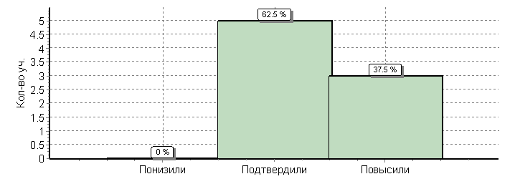
Окружающий мир 4 класс:
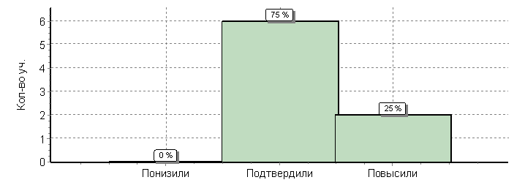
Русский язык 4 класс:
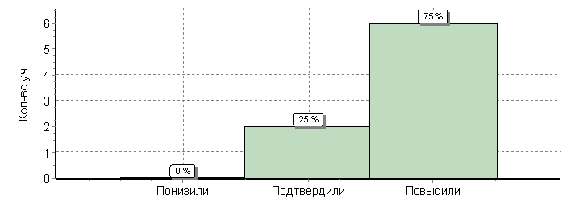
Биология 5 класс:
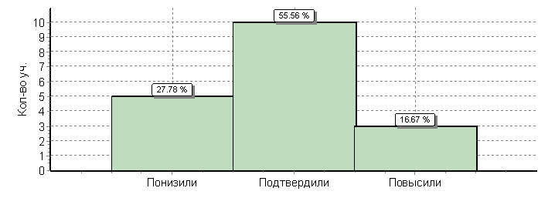
История 5 класс:
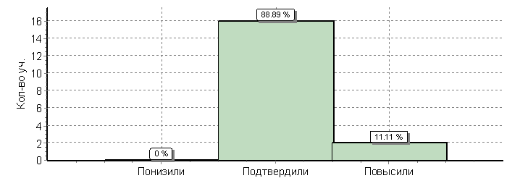

Математика 5 класс:
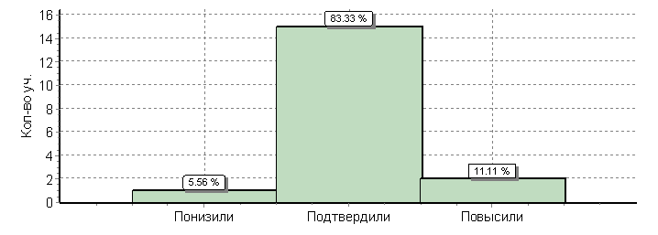
Русский язык 5 класс: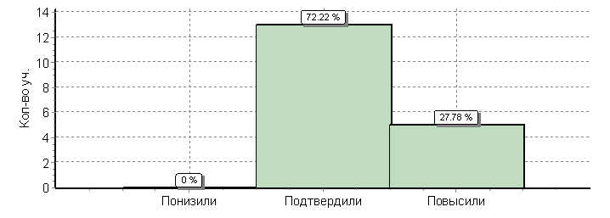
Английский язык 7 классы:
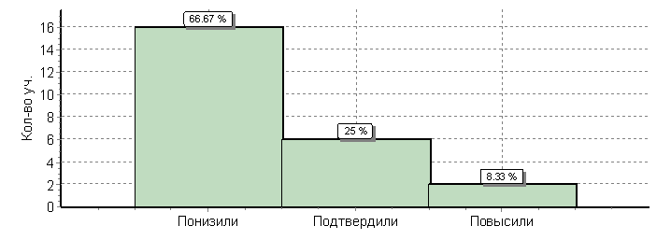
Биология 7 классы:
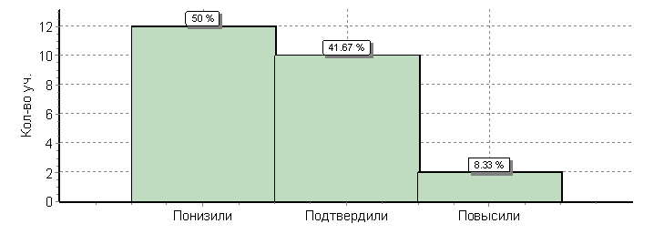
Физика 7 классы:
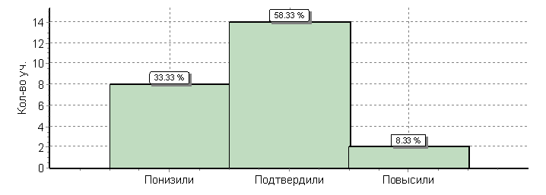
География 7 классы:
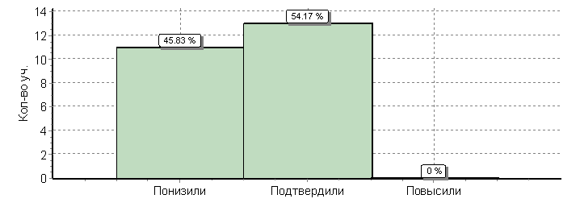

История 7 классы:
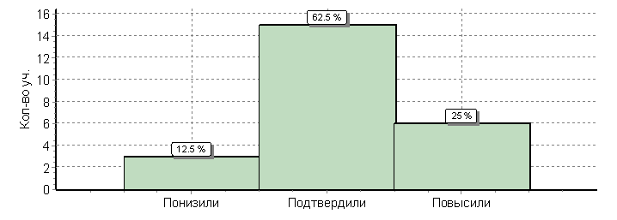
Математика 7 классы:
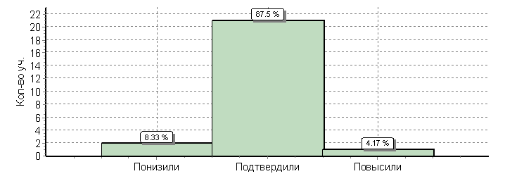
Обществознание 7 классы:
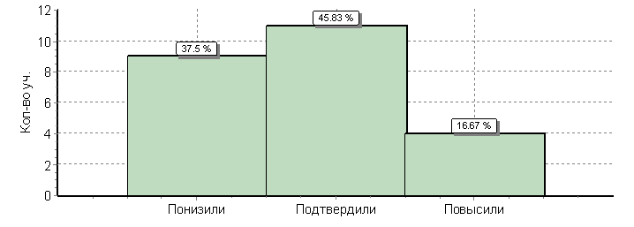
Русский язык 7 классы:
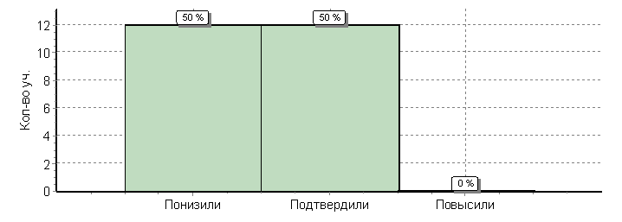
Английский язык 11 класс:
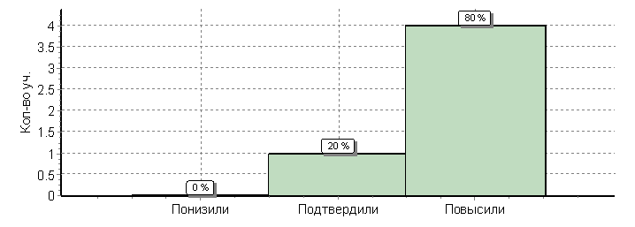
Биология 11 класс:
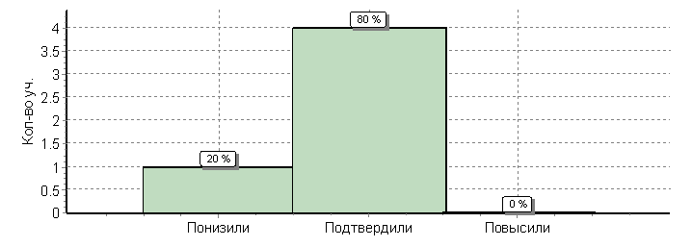
Физика 11 класс
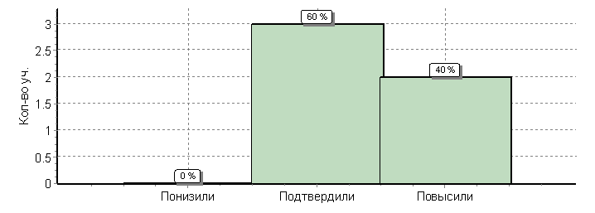
География 11 класс:
История 11 класс:
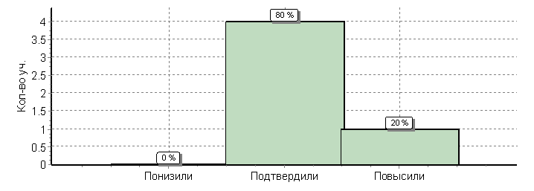
Химия 11 класс:
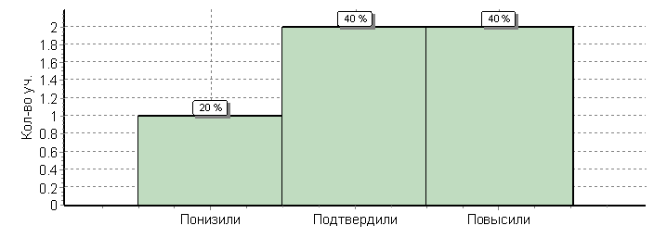
Вывод: представленные результаты в таблице показывают, что уровень общей успеваемости составляет от 85% до 100%, представленные гистограммы подтверждают хороший уровень обучености обучающихся.
Результаты проведенного анализа заставляют еще раз указать учителям на необходимость дифференцированного подхода в процессе обучения (учитель должен иметь реальные представления об уровне подготовки каждого обучающегося и, исходя из него, ставить ученику цель, которую он может достичь).
Таким образом, ВПР позволяют осуществить диагностику достижения предметных и метапредметных результатов, в т.ч. уровня сформированности универсальных учебных действий (УУД) и овладения межпредметными понятиями, а также оценку личностных результатов обучения.
V блок. Переход на внутреннюю оценку качества образования.
В этом году был осуществлен переход на внутреннюю систему оценки качества образования. Цель внутренней системы оценки качества образования (ВСОКО) - эффективное управление качеством образования.
Предметом внутренней системы оценки качества образования (далее - ВСОКО) является качество образования в Учреждении.
Направления ВСОКО:
- качество результатов освоения основной образовательной программы соответствующего уровня образования;
- качество реализации образовательной деятельности;
- качество условий, обеспечивающих образовательную деятельность.
Задачи построения системы оценки качества образования:
формирование единой системы оценки состояния образования и своевременное выявление изменений, влияющих на качество образования в МКОУ «Карымкарская СОШ»;
получение объективной информации о функционировании и развитии системы образования в Учреждении, тенденциях её изменения и причинах, влияющих на качество образования;
предоставление всем участникам образовательных отношений и общественности достоверной информации о качестве образования;
принятие обоснованных и своевременных управленческих решений по повышению качества образования и уровня информированности участников образовательных отношений при принятии таких решений;
прогнозирование развития образовательной системы школы.
В основу внутренней системы оценки качества образования положены следующие принципы:
объективности, достоверности, полноты и системности информации о качестве образования;
реалистичности требований, норм и показателей качества образования, их социальной и личностной значимости, учета индивидуальных особенностей развития отдельных учащихся при оценке результатов их обучения и воспитания;
сопоставления внешней оценки и самооценки субъекта образовательной деятельности;
открытости, прозрачности процедур оценки качества образования;
преемственности в образовательной политике, интеграции в региональную и федеральную системы оценки качества образования;
доступности информации о состоянии и качестве образования для различных групп потребителей;
оптимальности использования источников первичных данных для определения показателей качества образования (с учетом возможности их многократного использования);
инструментальности и технологичности используемых показателей (с учетом существующих возможностей сбора данных, методик измерений, анализа и интерпретации данных, подготовленности потребителей к их восприятию);
минимизации системы показателей с учетом различных направлений ВСОКО;
сопоставимости системы показателей с региональными аналогами;
взаимного дополнения оценочных процедур, установления между ними взаимосвязей и взаимозависимости;
соблюдения морально-этических норм при проведении процедур оценки качества образования.
Порядок организации и функционирования внутренней системы оценки качества образования утвержден Положением о ВСОКО.
Организацию ВСОКО, оценку качества образования и интерпретацию полученных данных осуществлял: управляющий совет, администрация Учреждения, педагогический совет, научно-методический совет Учреждения, методические объединения, временные творческие группы, педагогические работники, а также представители общественных организаций, объединений и профессиональных сообществ, осуществляющих общественную экспертизу качества образования в образовательных учреждениях.
Оценка качества образования в Учреждении осуществлялась на основе оценки и учёта индивидуального прогресса учащихся, критериального и накопительного оценивания, а также сопоставительного анализа результатов внутренней и внешних оценок, что подтверждает РДР, ВПР и ГИА.
Система оценки и учёта индивидуального прогресса, учащегося определялась:
структурой портфеля достижений учащегося, порядком оформления портфеля достижений учащегося, ранжированием результатов, помещенных в портфель достижений и определяется локальным актом Учреждения (Положение о портфеле достижений);
системой оценки динамики индивидуальных достижений учащихся в процессе освоения образовательной программы (Листы оценки образовательных достижений учащихся).
Система критериального оценивания использовалась для систематической и ежегодной итоговой оценки качества образования. Критерии выступали в качестве инструмента, призванного наполняли содержанием оценку и обеспечивали измерение уровня достижений результатов деятельности школы. Критерии представлены набором расчетных показателей, которые при необходимости могут корректироваться, источником расчета являлись статистические данные. Совокупность показателей обеспечивает возможность описания состояния системы, дает общую оценку результативности ее деятельности в целом и по направлениям ВСОКО.
Система накопительного оценивания реализовывалась через промежуточную и итоговую успеваемость учащихся. Накопительный характер оценки реализовывался при итоговом оценивании качества образовательных результатов учащихся, где учитывалась сфор-мированность не только предметных и метапредметных результатов, но и умение осуществление проектной деятельности, способность к решению учебно-практических и учебно познавательных задач.
Система оценки качества образовательных результатов предполагает оценку достижения учащимися планируемых результатов освоения основной образовательной программы: личностных, предметных и метапредметных. Формы организации, порядок проведения и периодичность оценочных процедур регламентируются образовательными программами по уровням образования, рабочими программами учебных предметов и локальными актами Учреждения.
Оценка личностных результатов осуществляется на основе мониторинга личностных результатов учащихся, который проводится в течение каждого учебного года (в рамках стартового и/или итогового контроля), результаты фиксируются классным руководителем и /или школьным психологом, предоставляются и используются исключительно в неперсонифицированном виде.
Основным объектом оценки личностных результатов служит сформированность следующих универсальных учебных действий: самоопределение, смыслоообразование, морально-этическая ориентация.
Личностные результаты учащихся не подлежат итоговой оценке. Оценка индивидуального прогресса личностного развития учащегося осуществляется по запросу родителей (законных представителей) или по запросу педагогов (или администрации Учреждения) при согласии родителей (законных представителей).
Оценка предметных результатов осуществляется в ходе различных видов контроля по предмету и/или в рамках комплексных работ. Для осуществления контроля используется инструментарий (КИМы, кодификаторы, спецификации), который разрабатывается методическим объединением и/или подбирается учителями-предметниками, согласовывается внутри методических объединений и составляет методический банк внутришкольного контроля. Результаты оценки проектно-исследовательской работы переводятся в 5-балльную систему оценивания.
В 1 классе предметные результаты оцениваются «+» (достиг базового уровня), или «-» (не достиг базового уровня), которые не выставляются в журнал, но проговариваются, объясняются учащемуся. Для оценки предметных результатов во 2-11 классах используется 5-балльная шкала отметок, соотнесённая с уровнями освоения предметных знаний (Положение о формах, периодичности и порядке текущего контроля успеваемости и промежуточной аттестации учащихся).
Оценка метапредметных результатов осуществляется на основе выполнения административных контрольных работ и проектной или учебно-исследовательской деятельности. Основной процедурой итоговой оценки достижения метапредметных результатов является защита проектной или учебно-исследовательской работы. Выполнение этой работы является обязательным для учащихся 8 - 9 - х и 10 - 11 - х классов; добровольным для учащихся 1 - 7 - х классов. Результаты оценки проектной или учебно-исследовательской работы и метапредметных результатов переводятся в 5-балльную систему оценивания.
Диагностические материалы (инструментарий) для оценки метапредметных результатов разрабатывается педагогами, согласовываются внутри методических объединений и составляют методический банк внутришкольного контроля.
Система оценки качества организации образовательной деятельности осуществляется при реализации образовательных программ по ФГОС в рамках системы внутришкольного контроля на основе критериев и показателей, представленных в Приложении 1, а также соблюдения требований к оснащению образовательной деятельности.
Выводы о качестве образования в Учреждении сформированы на основе сопоставления внешних и внутренних оценок, полученных за прошедший учебный год и отраженных в отчете по самообследованию школы, на основе:
- мониторинга достижения учащимися планируемых результатов освоения ООП по уровням образования;
- итоговой оценки результатов освоения ООП по уровням образования, в т. ч. результатов промежуточной аттестации учащихся и государственной (итоговой) аттестации выпускников;
- мониторинга профессиональной компетентности педагогов Учреждения;
- аттестации педагогических работников, руководителей и кандидатов на должность руководителей образовательных организаций;
- мониторинговых исследований (внутренних и внешних) удовлетворенности участников образовательных отношений качеством предоставляемых образовательных услуг;
- контрольных мероприятий;
- лицензирования и аккредитации образовательной деятельности;
- социологических исследований в системе образования;
- независимой оценки качества работы и др. оценочных мероприятий и т.п.
ВСОКО определяет также и участие в осуществлении оценочной деятельности общественности и профессиональных объединений в качестве экспертов и наблюдателей.
Гласность и открытость результатов оценки качества образования осуществлялось путем предоставления информации участникам образовательных отношений через родительские собрания, публичный доклад директора, размещение информации на сайте школы.
Проанализировав учебно-воспитательную работу школы можно сделать следующий вывод:
- поставленные задачи были реализованы в полном объёме.

